Appréciation de la contribution — Guide d’utilisation
Mise à jour du 7 novembre 2026 (version 1.0.0.9) · Pour les personnes en appréciation et les gestionnaires

En bref
L’appréciation de la contribution se fait maintenant dans une application, et non plus dans un document Word.
- Un seul dossier par appréciation, conservé dans SharePoint de la Ville.
- Vous ne voyez que vos dossiers : ceux où vous êtes la personne en appréciation, son supérieur ou son directeur de service.
- L’application avise automatiquement la bonne personne à chaque étape, par courriel.
- Aucun fichier à envoyer par courriel.
Pour ouvrir l’application : [lien de l’application]. Vous pouvez l’ajouter à vos favoris. Elle s’ouvre dans votre navigateur, avec votre compte de la Ville, sans mot de passe à créer.
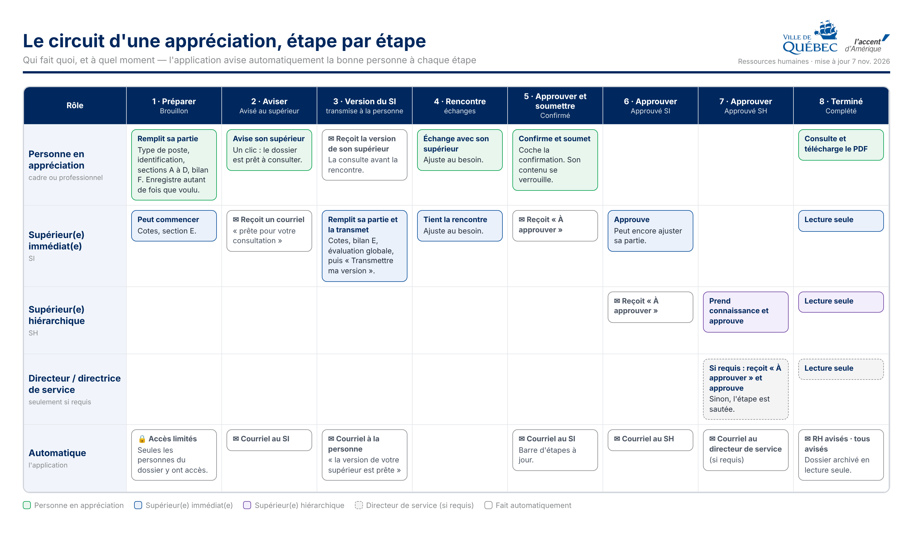
Le circuit d’une appréciation

1. L’écran « Mes dossiers »
C’est l’écran d’accueil. Vous y voyez toutes les appréciations qui vous concernent, avec votre rôle, le statut et la date de la dernière modification.
Élément | À quoi il sert
Rechercher un nom | Trouver un dossier par le nom de la personne
Tous · En cours · À approuver par moi · Complétés | Filtrer la liste. « À approuver par moi » montre les dossiers qui attendent votre action
Ouvrir | Ouvrir le dossier
📝 Nouveau formulaire | Commencer votre appréciation (personne en appréciation seulement)

2. Personne en appréciation : vos étapes

Étape 1 — Commencer et remplir
- Cliquez sur 📝 Nouveau formulaire.
- En haut à gauche, « Vous êtes » indique Personne en appréciation.
- Choisissez votre type de poste :
  - Cadre avec équipe ;
  - Cadre sans équipe ;
  - Professionnel non syndiqué.
- L’application affiche le formulaire qui correspond.
- Vérifiez l’identification. Votre nom et votre poste sont proposés automatiquement : corrigez-les au besoin. Inscrivez votre ID et cochez le type de rencontre.
- Remplissez les sections :
  - A : vos objectifs de l’année en cours et de l’année à venir. Utilisez + Ajouter une ligne au besoin.
  - B : vos postures de leadership (cadres) ou vos compétences (professionnels), avec vos cotes et vos exemples.
  - C : cochez les thèmes ayant fait l’objet d’actions particulières, et donnez des exemples.
  - D : vos actions de développement passées et vos nouveaux besoins.
  - F : votre bilan de l’année.
- Cliquez sur ☁️ Enregistrer et déposer. Un message vert confirme l’enregistrement.
💡 Enregistrez souvent. Vous pouvez fermer l’application et revenir plus tard : ouvrez le dossier dans Mes dossiers. Votre supérieur(e) immédiat(e) et votre supérieur(e) hiérarchique sont trouvés automatiquement dans l’annuaire, au premier enregistrement.
❓ Le bouton Comment remplir ce formulaire (en haut à gauche) explique chaque section en 2 minutes.

Étape 2 — Aviser votre supérieur(e)
Quand votre partie est prête :
- Allez à la section G.
- Cliquez sur le bouton Aviser.
Votre supérieur(e) immédiat(e) reçoit un courriel avec un lien vers votre dossier. Vous pouvez encore modifier votre contenu ensuite.

Étape 3 — La version de votre supérieur(e), puis la rencontre
Votre supérieur(e) immédiat(e) remplit sa partie (cotes de la section B, bilan de la section E, évaluation globale) et vous la transmet : vous recevez le courriel « la version de votre supérieur(e) immédiat(e) est prête » et pouvez la consulter avant la rencontre.
Tant que cette version n’est pas transmise, la case de confirmation indique « En attente de la version de votre supérieur(e) immédiat(e) » et le bouton Approuver et soumettre reste grisé.

La rencontre
Vous échangez avec votre supérieur(e). Ajustez votre dossier au besoin, puis enregistrez.
Si un directeur ou une directrice de service doit approuver : dans la section G, cochez « Approbation du directeur / de la directrice de service requise » et choisissez la personne. Ce choix est possible jusqu’à la confirmation.

Étape 4 — Approuver et soumettre
Après la rencontre :
- Dans la section G, cochez « Je confirme avoir pris connaissance du contenu de ce formulaire et je l’approuve ».
- Cliquez sur Approuver et soumettre.
À partir de ce moment, votre contenu est verrouillé. Votre supérieur(e) immédiat(e) reçoit « À approuver ».

Ensuite
Vous suivez l’avancement dans la barre d’étapes, en haut du formulaire. Quand le dossier est Complété :
- vous recevez un courriel ;
- le dossier passe en lecture seule ;
- vous pouvez en tout temps produire le PDF.

3. Supérieur(e) immédiat(e)
- Vous recevez un courriel : « prête pour votre consultation » après l’avis, puis « À approuver » après la confirmation. Cliquez sur le lien, ou ouvrez Mes dossiers › À approuver par moi.
- L’application reconnaît votre rôle automatiquement : « Vous êtes : Supérieur(e) immédiat(e) ».
- Avant la rencontre, remplissez votre partie :
  - vos cotes dans la section B (colonne du supérieur) ;
  - le bilan annuel (section E) ;
  - l’évaluation globale.
- Vous pouvez aussi compléter l’identification et les sections A, C et D.
- Transmettez votre version : dans la section G, carte « Supérieur(e) immédiat(e) », cochez « Ma version est complète… », puis cliquez sur 📨 Transmettre ma version. La personne reçoit un courriel et voit maintenant vos cotes, votre bilan et l’évaluation globale.
- Tenez la rencontre. Vous pouvez encore ajuster votre partie.
- Après la rencontre, la personne clique sur Approuver et soumettre ; vous recevez « À approuver ».
- Dans la section G, cochez la case et cliquez sur Approuver. Le supérieur hiérarchique reçoit alors « À approuver ».

4. Supérieur(e) hiérarchique et directeur ou directrice de service
- Vous recevez « À approuver » par courriel, avec le lien vers le dossier.
- Prenez connaissance du dossier. La barre d’étapes montre où il en est, et 🖨️ Aperçu PDF en donne une version complète à lire.
- Dans la section G, cochez la case de confirmation et cliquez sur Approuver.
- Sans directeur de service requis : l’approbation du supérieur hiérarchique termine le dossier (statut « Complété »).
- Avec directeur de service requis : le directeur ou la directrice de service reçoit « À approuver » et approuve en dernier.
À « Complété », tout est automatique :
- l’évaluation globale est transmise aux RH ;
- tout le monde est avisé ;
- le dossier passe en lecture seule.
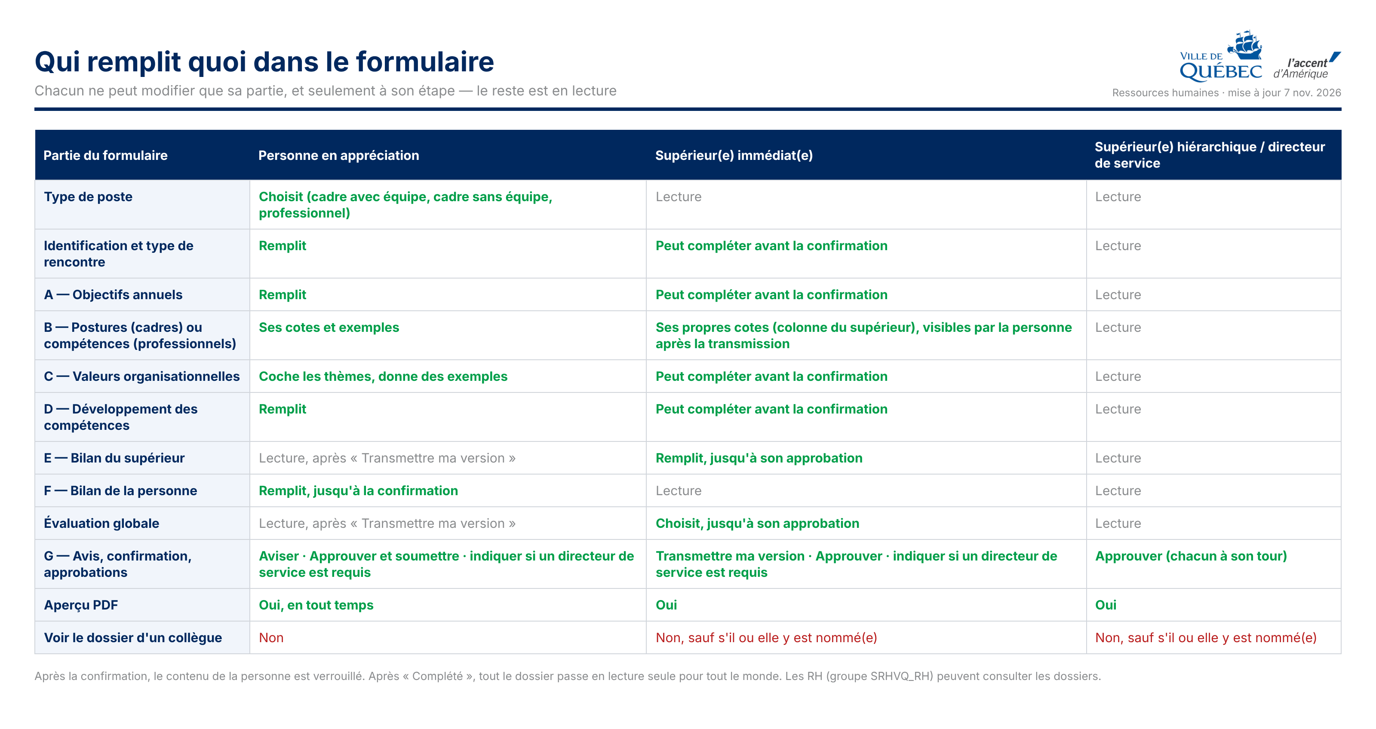
Qui remplit quoi

5. Les outils pratiques
Outil | Où | À quoi il sert
Barre d’étapes | En haut du formulaire | Les 8 étapes, avec un ✓ et la date quand elles sont faites
🖨️ Aperçu PDF | Barre de gauche | Produit le PDF complet de l’appréciation (10 à 30 secondes) et le joint au dossier. Cliquez ensuite sur 📄 Ouvrir le PDF
🗑️ Nouveau formulaire | Barre de gauche | Vide l’écran pour commencer un autre formulaire. Ce qui a été enregistré n’est pas effacé
📂 Mes dossiers | Barre de gauche | Revenir à la liste de vos dossiers

6. Questions fréquentes
Question | Réponse
Je ne vois pas le dossier de mon employé. | Il apparaît dès que la personne a fait son premier Enregistrer et déposer. Vérifiez aussi le filtre Tous.
Mon supérieur immédiat affiché n’est pas le bon. | Il vient de l’annuaire de la Ville. Écrivez au soutien (en bas de page) pour faire corriger le dossier.
Je ne peux plus modifier mon contenu. | Il est verrouillé depuis la confirmation. Pour une correction, parlez-en à votre supérieur(e) et au soutien RH.
Une section est grisée. | Elle est réservée à un autre rôle, ou à une autre étape.
Le bouton Approuver est grisé. | Cochez d’abord la case de confirmation juste au-dessus.
« Approuver et soumettre » est grisé (personne en appréciation). | Votre supérieur(e) immédiat(e) n’a pas encore transmis sa version. Vous recevrez un courriel dès qu’elle sera prête.
Mon ID n’est pas rempli automatiquement. | C’est normal : inscrivez votre numéro d’employé. Il est obligatoire pour enregistrer.
Comment corriger mes fautes d’orthographe ? | Dans Edge : Paramètres › Langues › activez la vérification orthographique et ajoutez Français (Canada). Les fautes sont soulignées en rouge.
Le PDF ne s’ouvre pas. | Attendez le message vert, puis cliquez sur 📄 Ouvrir le PDF. Si un message rouge apparaît, réessayez dans une minute, puis contactez le soutien.
Il y a plusieurs versions de mon PDF ? | Non : chaque nouvelle demande remplace l’ancienne. Le PDF le plus récent est toujours celui joint au dossier.
Qui voit mon appréciation ? | Vous, votre supérieur(e) immédiat(e), votre supérieur(e) hiérarchique, le directeur ou la directrice de service si requis, et l’équipe RH responsable. Personne d’autre.
Est-ce que le courriel contient mon évaluation ? | Non. Les courriels contiennent seulement un lien. Seule l’évaluation globale est transmise aux RH, à la fin.

7. Besoin d’aide ?
- Cliquez sur ❓ Comment remplir ce formulaire (en haut à gauche), puis sur le bouton de contact pour écrire à l’équipe.
- Soutien RH : [adresse de soutien].

